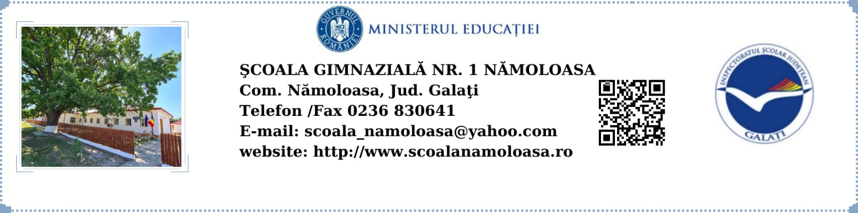NR.1610/26.09.2022
COMISII DE LUCRU
ANUL ŞCOLAR 2022-2023
NR.  CRT. | COMISIA | PREŞEDINTE/  RESPONSABIL | MEMBRI
1. | Comisia pentru curriculum | Pechianu Florin-președinte  Rusu Mihaela-responsabil | Onea Florentina  Paraschiv Tania  Anton Valentina  Șerban Tincuța
2. | Comisia pentru întocmirea orarului | Rusu Mihaela-responsabil | Paraschiv Tania  Răsmeriță Nicoleta
3. | Comisia pentru programe și proiecte educative | Rusu Mihaela-responsabil | Paraschiv Tania  Onea Florentina  Răsmeriţă Nicoleta  Șerban Tincuța
4. | Comisia pentru monitorizarea ritmicităţii notării | Cristea Lidia-responsabil | Paraschiv Tania  Răsmeriţă Nicoleta
5. | Comisia pentru securitate şi sănătate în muncă și situații de urgență | Serafinceanu Remus-responsabil | Aurică Ionica  Gagea Violeta  Chirilă Nicu  Curelaru Doina
6. | Comisia de monitorizare a frecveţei, combaterea absenteismului şi a abandonului şcolar | Răsmeriţă Nicoleta-responsabil | Anton Valentina  Andone Ramona
7. | Comisia pentru activități recreative, aniversări și serbări școlare | Curelaru Doina- responsabil | Paraschiv Tania  Aurică Ionica
8. | Comisia pentru mentorat didactic și formare în cariera didactică | Paraschiv Tania-responsabil | Șerban Tincuța  Răsmeriță Nicoleta
9. | Comisia pentru concursuri şi olimpiade şcolare | Rusu Mihaela-responsabil | Răsmeriţă Nicoleta  Aurică Ionica
10. | Comisia de recepţie a produselor de panificaţie şi lactate (corn, lapte și fructe) | Pechianu Florin –președinte  Şerban Tincuţa-responsabil | Aurică Ionica  Serafinceanu Remus  Răsmeriță Nicoleta
11. | Comisia de pregătire a Evaluării Naţionale | Rusu Mihaela-responsabil | Anton Valentina  Paraschiv Tania
12. | Comisia de acordare a burselor școlare şi a altor forme de sprijin material (rechizite școlare, euro 200 etc.) | Pechianu Florin-președinte  Responsabil-Rusu Mihaela | Rotaru Margareta  Stăncescu Vetuța  Măciucă Maricica  Anton Valentina  Răsmeriță Nicoleta
13. | Comisia pentru controlul managerial intern | Rusu Mihaela-responsabil | Stăncescu Vetuța- secretar  Onea Florentina  Paraschiv Tania  Aurică Ionica
14. | Comisia de gestionare SIIIR | Pechianu Florin-președinte  Rotaru Margareta-responsabil | Stăncescu Vetuța  Onea Florentina  Paraschiv Tania
15. | Comisia pentru recesământul populaţiei şcolare | Răsmeriță Nicoleta-responsabil | Şerban Tincuţa  Aurică Ionica
16. | Comisia de recepţie, inventariere şi casare | Serafinceanu Remus-responsabil | Stăncescu Vetuța  Şerban Tincuţa  Răsmeriță Nicoleta  Anton Valentina
17. | Comisia de control și selecționare a documentelor şcolare | Rotaru Margareta-responsabil | Rusu Mihaela  Răsmeriță Nicoleta
18. | Comisia de salarizare | Rotaru Margareta-responsabil | Stăncescu Vetuța  Anton Valentina
19. | Comisia de evaluare şi asigurare a calităţii | Pechianu Florin Gigi- coordonator  Rusu Mihaela-responsabil | Şerban Tincuţa-secretar  Anton Valentina  Răsmeriță Nicoleta  Paparuş Didi  Moldoveanu Iordache  Măciucă Maricica  Paraschiv Tania- reprezentant sindicat
20. | Comisia pentru prevenirea şi eliminarea violenţei, a faptelor de corupție și discriminării în mediul şcolar și promovarea interculturalității | Aurică Ionica-responsabil | Rusu Mihaela  Şerban Tincuţa  Onea Florentina  Măciucă Maricica  Bordeeanu Anișoara  Paparuş Didi
21. | Comisia pentru organizarea serviciului pe şcoală | Tatu Aurelia-responsabil | Serafinceanu Remus  Răsmeriță Nicoleta
22. | Comisia pentru programul naţional ,,Şcoala altfel’’ și ,,Săptămâna verde’’ | Rusu Mihaela- responsabil | Paraschiv Tania  Onea Florentina  Măciucă Maricica  Stratulat Florentina
23. | Comisia pentru protecția datelor cu caracter personal | Anton Valentina-responsabil | Șerban Tincuța  Onea Florentina  Pechianu Florin
24. | Comisia de conduită etică | Rusu Mihaela- responsabil | Răsmeriță Nicoleta  Aurică Ionica
25. | Grupul de acțiune antibullying | Pechianu Florin Gigi- responsabil | Rusu Mihaela  Răsmeriță Nicoleta  Șerban Tincuța  Măciucă Maricica  Bordeeanu Anișoara  Velicu Carmen  Tudor Tinca  Stratulat Florentina  Aurică Federica
26. | Comisia de achiziții publice | Rotaru Margareta-responsabil | Stăncescu Vetuța  Pechianu Florin Gigi  Anton Valentina  Onea Florentina
27. | Comisia paritară | Pechianu Florin Gigi- președinte | Rusu Mihaela  Paraschiv Tania
28. | Comisia de evaluare anuală a personalului didactic | Pechianu Florin Gigi- președinte  Serafinceanu Remus- responsabil | Onea Florentina  Șerban Tincuța  Anton Valentina
29. | Comisia SNAC | Paraschiv Tania- coordonator | Rusu Mihaela  Anton Valentina  Răsmeriță Nicoleta  Șerban Tincuța

DIRECTOR,
PROF. PECHIANU FLORIN GIGI

